文章目录
- 前言
- 设计一个函数
- 构造要爬取的网址
- 确定要爬取的内容的位置
- 构建输入和调用部分
- 程序完整代码
0 前言
有时候，总有一些重复又琐碎的工作，却不得不做……
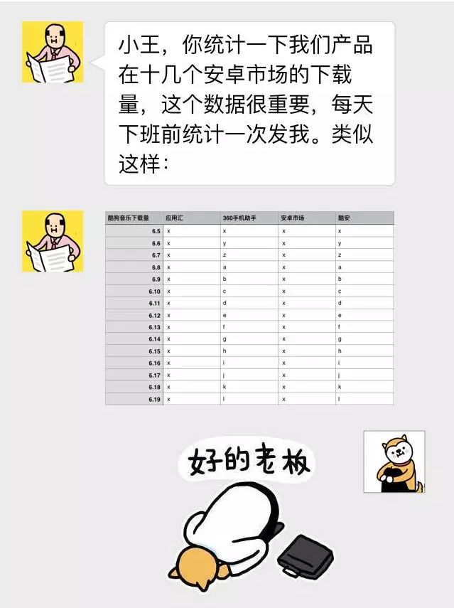
一个个统计，也不是不行，但实在太累……

有没有一个方法，5秒内自动统计整理好呢？
今天教你一招，用 Python 爬取各个页面的下载量，三分钟学会，节省两小时。
成果是这样的：只需要输入应用名字，然后，就可以获得各市场的下载量了。
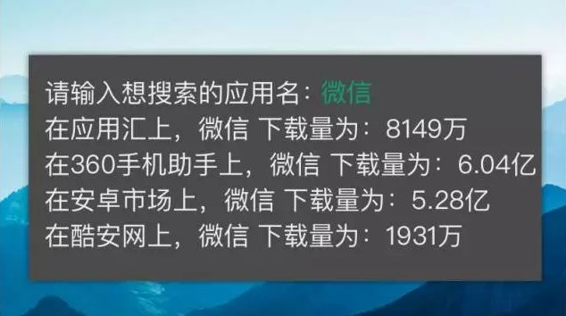
想做出来的话，只需要这样几步：
1 设计一个函数
首先，我们需要定义一个爬虫的函数：
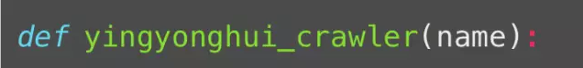
如果你是零基础小白，还不明白什么是函数的话，下面是一些讲解：
Python的函数主要有两大部分：内建函数和自定义函数。内建函数就是Python本身固有的函数，如print()，input()，而自定义函数是我们自己设计的，方便重复调用的代码块。
函数是这样的结构：
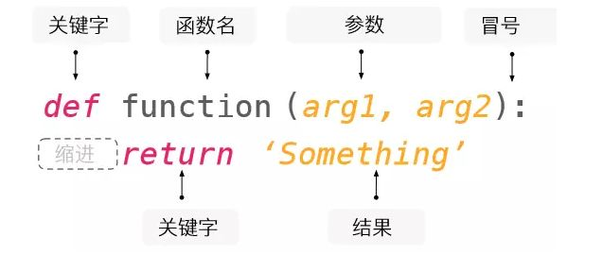
需要注意的是，
- def和return是关键字，Python就是靠识别这些关键字来明白用户的意图。
- 在闭合括号后的冒号必不可少。
- 如果在IDE中冒号后回车，你会得到一个缩进，缩进后面的语句被称作语句块，缩进是为了表明语句和逻辑的从属关系
2 构造要爬取的网址
这个爬虫需要爬取什么样的网址呢？需要程序告诉它：
我们要爬的应用下载量，在详情页上。而这个详情页是有规律可循的。
以应用汇这个安卓市场为例，可以看到我们在搜索“网易云课堂”时，网址是：

所以我们可以用 url+搜索内容的方式来构造供我们爬取的网址。
3 确定要爬取的内容的位置
我们要爬取的是下载量，要把这个元素的位置在哪里告诉程序。
在Chrome浏览器中，在想爬取的内容上点右键，选“检查”。
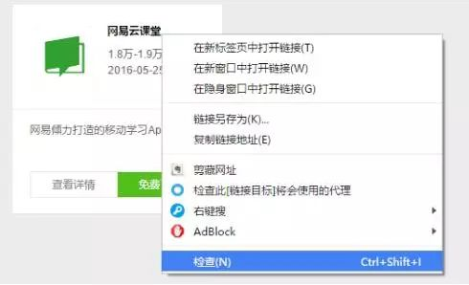
接着在出现的检查框中邮件选择加深的部分，选择copy中的copy selecter。
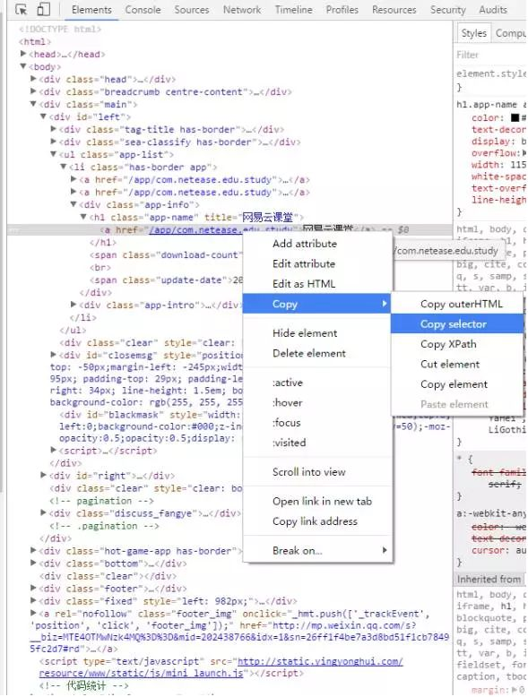
粘贴出来我们复制的部分：
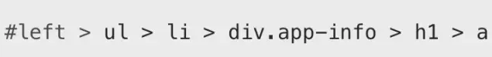
我们称之为CSS元素选择器，通过它可以准确定位到我们想要爬取的部分。
以上三步，我们已经构造出了一个函数的整体结构：
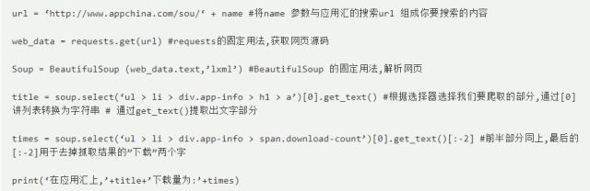
4 构建输入和调用部分
在这里我们使用input函数，格式如下：
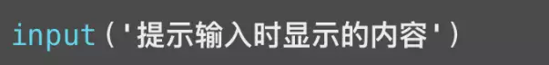
调用函数直接输入函数名并且输入参数就好，所以我们需要的是：
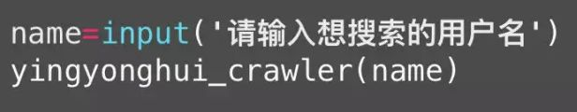
5 程序完整代码
因为我们要同时抓取多个网站的结果，所以我们根据上文的例子自定义多个函数并统一调用。
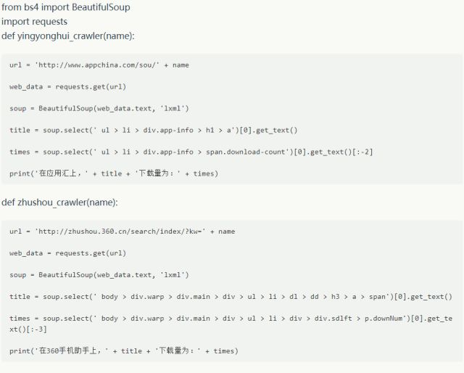
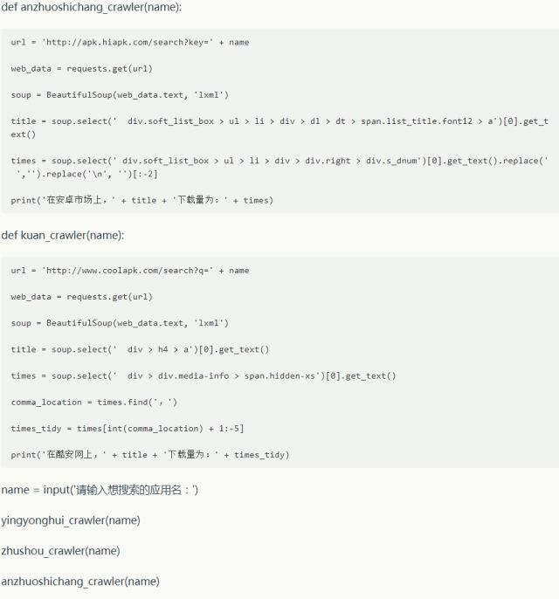
现在，把你用30秒完成的数据日报发出去吧！

